Lillån IBK HJ/H2 säljer potatis!!

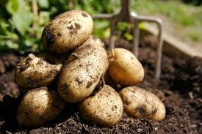

Potatisen är närproducerad från Esperuds gård i Skyllberg.

Vi erbjuder både möjlig och fast sort…

5kg säck – 80kr (16kr/kg)

10kg säck – 150kr (15kr/kg)

Leverans innan påsk så passa på och fyll på med god potatis till påskbordet.

